# 第六章：总线

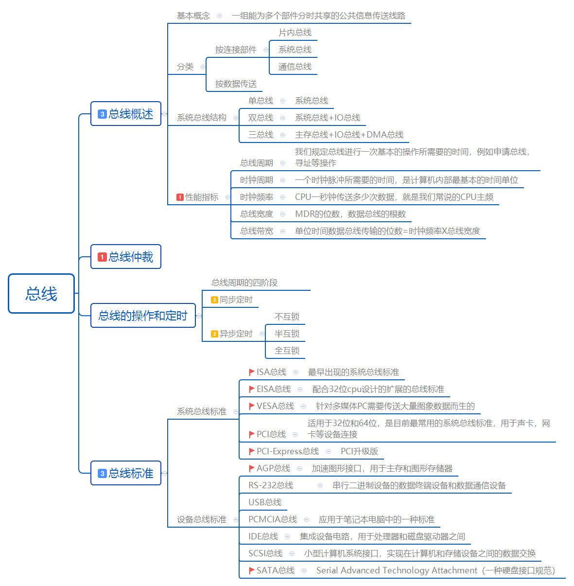

# 基本概念（什么是总线，总线的作用与特点）

## 为什么会有总线？

计算机内部有很多部件，比如CPU，主存，输入输出设备等，他们需要传送数据，所以就有了总线

## 总线的基本特征

**分时和共享**是总线的两个基本特性。**共享**是指多个部件连接在同一条总线上，各个部件之间都可以通过这条总线来进行信息的交换。**分时**是指同一时刻，总线上只能有一个部件进行数据传输

## 总线分类有哪些

按数据传送方式分类：（了解即可）

并行总线采用多根数据线同时传送一个字节或一个字的所有位。

串行总线采用一根数据线一位一位地传送数据

按连接部件的不同分类：

1.片内总线

片内总线是芯片内部的总线，它是CPU芯片内部寄存器与寄存器之间、寄存器与ALU之间公共连接线。

2.系统总线

系统总线是计算机系统内各功能部件（CPU、主存、IO接口）之间相互连接的总线

按系统总线传输信息内容的不同，又可分为3类：数据总线、地址总线和控制总线。

**数据总线**用来传输各功能部件之间的**数据信息**，它是双向传输总线，其位数与机器字长、字长有关。

**地址总线**用来指出数据总线上的源数据或者数据**所在的单元或端口的地址**，单向传输总线，地址总线的位数与主存地址空间的大小有关

**控制总线**传输的是**控制信息**，包括CPU送出的控制命令和主存（或外设）返回CPU的信号。

3.通信总线

**通信总线**是用于计算机系统之间或计算机系统与其他系统（如远程通信设备、测试设备)之

息传送的总线，通信总线也称为**外部总线**。

## 4.总线的性能指标有哪些？(比较重点)

**总线宽度**：即数据总线宽度，指一次总线操作中通过总线传送的数据位数，**等于MDR的位数**

**总线周期**：指一次总线操作所用的时间。

**总线工作频率**：总线的工作频率，单位是MHZ。总线周期的倒数,也就是在是一个总线周期内传送了多少**次**数据

**总线的时钟频率：**时钟周期的倒数，在一个时钟周期中传送了多少次数据

**总线带宽**（标准传输率）：指单位时间内总线上可传送的数据量，用每秒多少兆字节（MB/S）表示。

**1个时钟周期 = 1 / 总线时钟频率；**

**总线传输周期 = 1个时钟周期 * 总线周期包含时钟周期个数；**

**总线带宽 = 每个总线周期传送的数据 / 总线传输周期；**

**1,000 纳秒 = 1微秒   
1,000,000 纳秒 = 1毫秒   
1,000,000,000 纳秒 = 1秒**

1.假设某系统总线在一个**总线周期**中并行传输**4字节**信息，一个总线周期占用2个时钟周期、

总线时钟频率为10MHz，则**总线带宽**是（20MB/s）

**1个时钟周期=1/10M**

**总线传输周期= (1/10M)X2=0.2M**

**总线带宽=4B/0.2M = 20M B/s**

**Millon =100 0000**

1/10 00 0000=1X10-7s =0.1us

0.1usX2 =0.2us =

4B/0.2us

2.某同步总线的时钟频率为100M Hz，宽度为32位（4B），地址/数据线复用，每传输一个**地址或数据**占用一个时种周期，若读总线支持突发（猝发）传送方式，，则一次“主存写”总线事务传输128位数据所需要的的时间至少是50ns

**1个时钟周期 = 1 / 总线时钟频率；**

**总线传输周期 = 1个时钟周期 * 总线周期包含时钟周期个数；**

**总线带宽 = 每个总线周期传送的数据 / 总线传输周期；**

**1个时钟周期 =1/100M**

**总线传输周期= 1/100M X1 =10ns**

**10nsX4=40ns+10ns =50ns**

## 5.总线的结构？

根据**连接方式**的不同，单机系统中采用的总线结构有3种基本类型：单总线结构、双总线结构和多总线结构。

**单总线结构：**所有的设备（CPU，主存，IO设备）都将通过系统总线传输数据

**优点**：结构简单，容易设计

**缺点**：不能解决CPU，主存，IO设备之间**速度不匹配**的问题

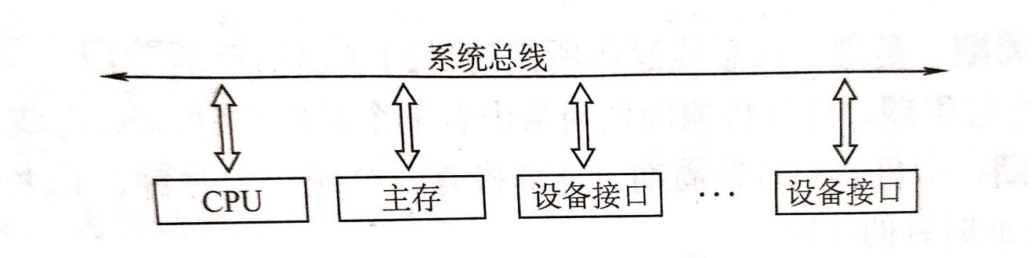

**双总线结构：**将io设备之间的数据交换交给了IO总线

**优点**：将最低速的IO设备分离了出来，IO设备之间的数据交换不再占用系统总线

**缺点**：需要增加**通道**，来协同IO和主存,cpu之间的数据交换

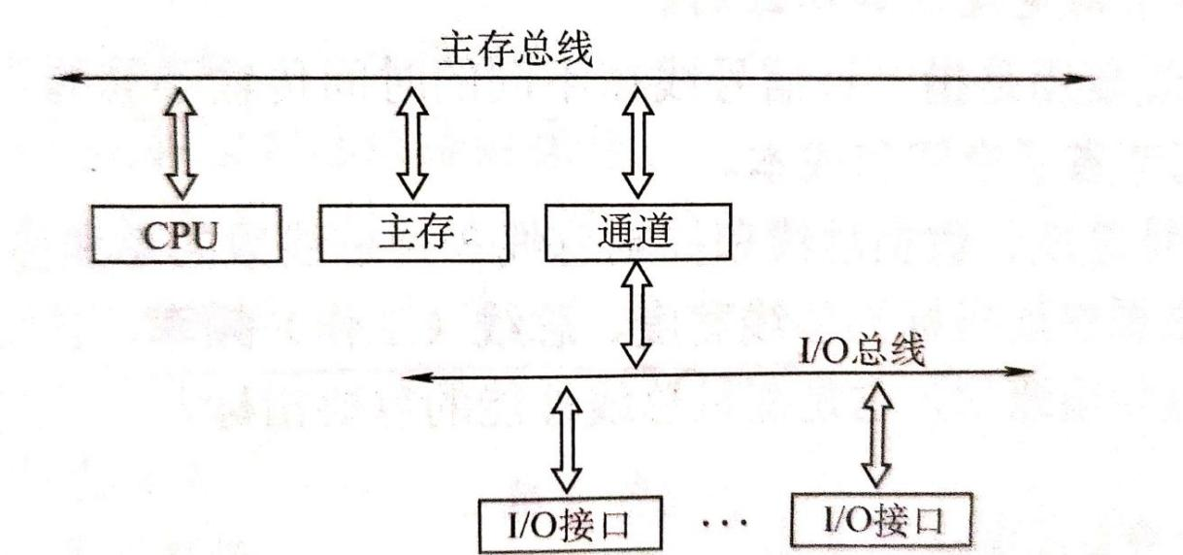

**三总线结构：**将计算机内部CPU，主存和IO设备的数据传输分离开，各自使用专用的总线

**优点：提高了IO设备的吞吐量**

**缺点：降低了系统的效率**

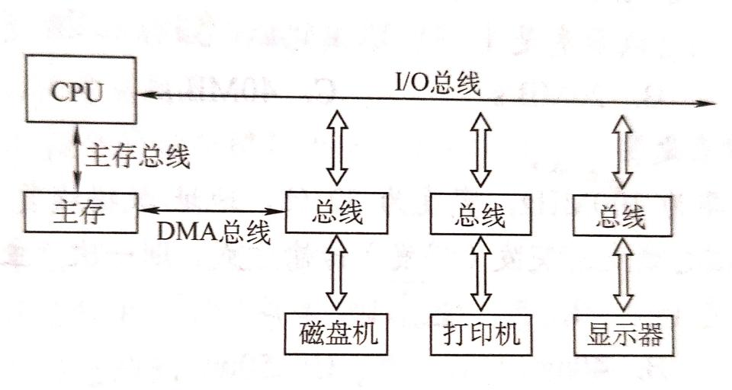

# 总线仲裁

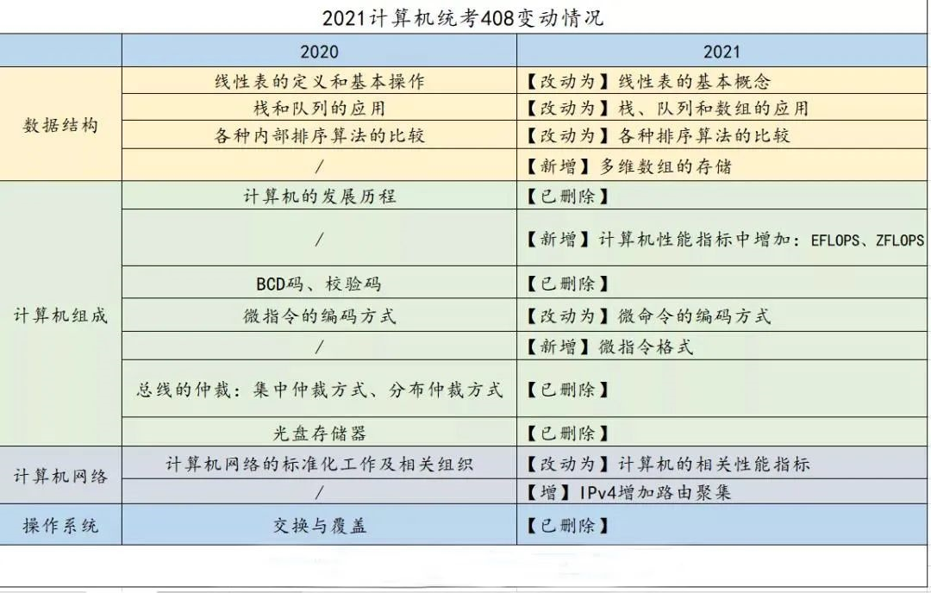

# 操作和定时

**总线周期的四阶段：申请分配，寻址阶段，传送数据,结束**

**总线通信：同步通信，异步通信，半同步，分离式通信**

**同步定时方式：**某部件需要使用总线，就需要规定好需要使用多长时间，什么时候释放总线

**优点**：传送速度快，具有较高的传送速率 ，设计简单

**缺点**：每个周期的时间必须按其中**最慢的模块**来计算，所以当各个阶段存取速度差异较大时，效率就会比较低

**异步定时方式：**

**不互锁方式**：主模块和请求模块没有相互的制约关系，在主模块发出请求后，不必接收到从模块回答信号，经过一段时间，则自行撤除信号（**不同设备的时间可以是不一样的**）

**半互锁方式**：主设备发出请求信号后，必须待接到从设备的回答信号后，才撤销请求信号，有互锁的关系。而从设备在接到“请求”信号后，发出“回答”信号，但不需要等待获知主设备的请求信号已经撤销，而是隔一段时间后自动撤销“回答”信号（**主设备发请求后需要收到回答，从设备接受到请求，发出回答信号后，经过一段时间会自动撤销**）

**全互锁方式**：主设备发出“请求”信号后，必须待从设备“回答”后，才撤销“请求，而从设备在接到“请求”信号后，发出“回答”信号，需要等主设备的“请求”信号已经撤销，从设备才可以撤销回答信号（**主设备发请求后需要收到回答，从设备接受到请求，发出回答信号后，也需要主设备回复后才可以撤销回答信号**）

假设A早上8点给B发出一箱货物，按正常情况中午代可以到达。

1）不互锁：不管B给不给A发信息，等到了中午12点A则会认为货物已经安全到达B所在地，

2)半互锁：A一定要待收到B的短信后才认为B收到了货物，而不管有没有到12点。

一旦收到B的短信，A则认为货物已经顺利收到，

3）全互锁：A一定要待收到B的短信后才认为B收至到，而不管有没有到12点。

一旦收到B的短信，A则认为货物已经顺利收到，A还需要发一条确认短信给B，此时B一直在等待这个短信，一旦收到，则认为交易成功。

# 总线标准